ALMA MATER STUDIORUM - UNIVERSITA' DI BOLOGNA
CAMPUS DI RAVENNA

DIPARTIMENTO DI CHIMICA INDUSTRIALE “TOSO MONTANARI”

MASTER in
MATERIALI COMPOSITI

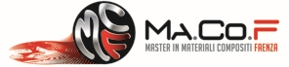

titolo dell’elaborato

________________________________________________________

________________________________________________________

(in collaborazione con NOME DITTA)

Tutor Accademico  Prof. _____________  (Nome e Cognome) | Presentato da  ____________________  (Nome e Cognome del candidato)
Tutor Aziendale

Dr. _____________
(Nome e Cognome)
( _______________)
(Nome Ditta/Ente)

Anno Accademico _____________________

